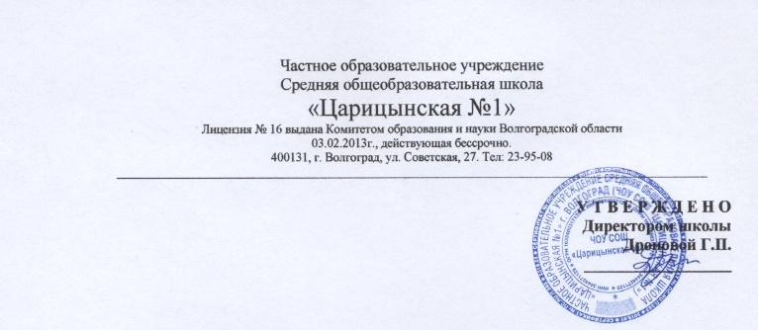

ПОЛОЖЕНИЕ

о конкурсах, выставках, смотрах, физкультурных

мероприятиях, спортивных мероприятиях ЧОУ СОШ

«Царицынская №1»

- .Общие положения
1.1.Положение об участии обучающихся в конкурсах, выставках, смотрах, олимпиадах, акциях, спортивных и других массовых мероприятиях (далее –Положение) разработано в соответствии со статьей 34 и 22 Федерального Закона от 29.12.2012 г. № 273 – ФЗ «Об образовании в Российской Федерации»,
образовательными программами начального общего, основного общего образования, Уставом ЧОУ СОШ «Царицынская №1».
1.2. Положение регламентирует участие обучающихся в конкурсах, выставках, смотрах, олимпиадах, акциях, спортивных и других массовых мероприятиях, проводимых ЧОУ СОШ «Царицынская №1» и другими муниципальными, региональными, всероссийскими, международными организациями.

.Цель и задачи проведения конкурсов, выставок, смотров, олимпиад, акций, спортивных и других массовых мероприятий.
  - .Целью проведения конкурсов, выставок, смотров, олимпиад, акций,
спортивных и других массовых мероприятий являются развитие творческих способностей и интересов обучающихся.
  - .Основными задачами Положения являются:
    - поддержка и развитие общественно полезных дел обучающихся ЧОУ СОШ «Царицынская №1» в целом;
    - стимулирование и активизация обучающихся в освоении образовательных задач;
    - способствование развитию и социализации обучающихся; 2.3.Конкурсы, фестивали способствуют:

инновационными.
• | развитию общественно полезным инициативам обучающихся;
• | объединению обучающихся ОУ и являются традиционными | и

.Участники проведения конкурсов, выставок, смотров, олимпиад, акций, спортивных и других массовых мероприятий.
3.1 Участниками проведения конкурсов, выставок, смотров, олимпиад, акций, спортивных и других массовых мероприятий могут быть все обучающиеся по собственному желанию и при наличии устного (при необходимости
письменного) согласия родителей (законных представителей).

.Направления конкурсов, выставок, смотров, олимпиад, акций, спортивных и других массовых мероприятий
  - Направления конкурсов, выставок, смотров, олимпиад, акций, спортивных и других массовых мероприятий:
- поддержка детских инициатив, направленных на выявление творческих способностей обучающихся;
- поддержка проектов, направленных на изучение и охрану природы, защиту животных, улучшение состояния окружающей среды;
- поддержка партнерских конкурсов, фестивалей между группами и другими организациями различных уровней;
- поддержка партнерских конкурсов, фестивалей.
4.2.Фестивали, конкурсы не должны носить разовый характер, а являться частью долгосрочного проекта, востребованного всеми участниками. Конкурсы в рамках этого направления могут быть осуществлены на базе имеющихся в ЧОУ СОШ «Царицынская №1» клубов и кружков, с использованием материальной базы ЧОУ СОШ «Царицынская №1».

5. Сроки реализации конкурсов, выставок, смотров, олимпиад, акций, спортивных и других массовых мероприятий
5.1.Сроки реализации конкурсов, выставок, смотров, олимпиад, акций,
спортивных и других массовых мероприятий реализуются в сроки, установленные условиями конкурсов, фестивалей.

